1. 数据准备

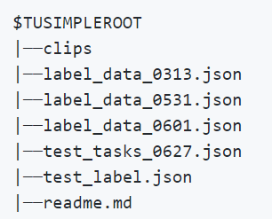

2.运行python scripts/convert_tusimple.py --root $TUSIMPLEROOT

命令来生成标注

3.修改configs/tusimple.py里的data_root和log_path

4.运行python train.py configs/path_to_your_config

来进行训练

5.运行python demo.py configs/tusimple.py --test_model path_to_tusimple_18.pth

来进行可视化预测

6.运行python speed.py来检测速度

运行结果请参加test.avi*.mp4。